Заявление на заключение социального контракта может быть подано в отделение социальной защиты по месту жительства или по месту пребывания.  Всесторонняя информационная  и консультационная поддержка сельхозтоваропроизводителей  Красноярского края:  Общество с ограниченной ответственностью  «Информационно-Консультационный центр «Енисей»  телефон:  8 (391) 277- 62-11,  8 (391) 277- 62-12  Адрес: г. Красноярск, ул. 9 мая, 7  E-mail: ikc.yenisei@mail.ru  Контакты территориального отделения КГКУ «УСЗН» по Ужурскому району и ЗАТО п. Солнечный  Почтовый адрес:662255, г. Ужур, ул. Ленина, д.41 А  Адрес электронной почты: uszn@56.szn24.ru  Телефон: 8 (39156) 23-1-76 | Материальная помощь на развитие личного подсобного хозяйства используется на приобретение:  -Сельскохозяйственных животных (крупный рогатый скот (быки, коровы), мелкий рогатый скот (козы, овцы), свиньи, лошади, кролики, пушные звери, птица яйценоских пород и птица мясных пород (гуси, индейки, куры, перепелки, утки), цыплята-бройлеры, семьи пчел);  -Кормов для животных;  -Семян и посадочного материала сельскохозяйственных культур, плодовых, ягодных насаждений;  -Сельскохозяйственной техники, оборудования и инвентаря, но не более предельного размера материальной помощи на развитие личного подсобного хозяйства.  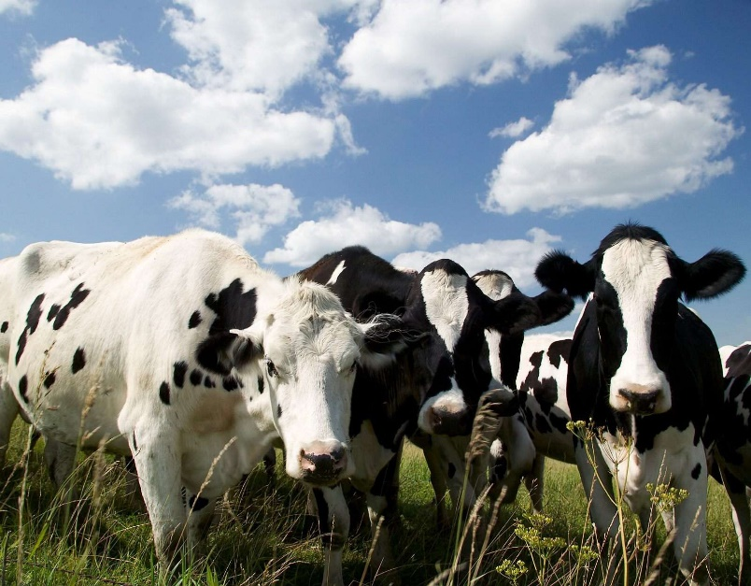 | Краевое государственное казенное учреждение «Управление социальной защиты населения»  Государственная социальная помощь  на основании социального контракта  Мероприятие  «ведение личного подсобного хозяйства» граждан, являющихся самозанятыми  2021
Граждане, имеющие право на оказание государственной социальной помощи на основании социального контракта:  Проживающие на территории Красноярского края малоимущие одиноко проживающие граждане (малоимущие семьи), которые по независящим от них причинам имеют среднедушевой доход ниже прожиточного минимума, установленного  для соответствующих основных социально-демографических групп населения  по соответствующей группе территорий Красноярского края.  Перечень документов, необходимых для подачи заявления:  - Заявление гражданина (по установленной форме);  - Паспорт гражданина РФ;  - СНИЛС;  - Документы, подтверждающие стоимость планируемых к приобретению товаров, необходимых для ведения личного подсобного хозяйства, а также продукции, относимой к сельскохозяйственной продукции. | Срок действия социального контракта составляет  не более 12 месяцев  Этапы действия социального контракта  1 этап – подача заявления о назначении государственной социальной помощи на основании социального контракта;  2 этап – получение консультации в «Информационно-Консультационном центре «Енисей»;  3 этап – заключение социального контракта;  4 этап – осуществление гражданином деятельности  по ведению личного подсобного хозяйства, получение постоянного дохода;  5 этап – предоставление гражданином ежемесячных отчетов о выполнении мероприятий, предусмотренных социальным контрактом в течение всего срока действия социального контракта.  Выплата осуществляется не позднее семи дней с момента заключения социального контракта.  Максимальный размер выплаты составляет 100 000 рублей, при условии прохождения получателем обучения размер выплаты может достигать  130 000 рублей.  Гражданин предоставляет отчет  о выполнении мероприятий, предусмотренных социальным контрактом, не позднее 15 числа каждого месяца.  При непредоставлении отчета социальный контракт расторгается  в одностороннем порядке,  а полученная выплата взыскивается  в судебном порядке. | Перед заключением социального контракта  разрабатывается программа социальной адаптации.  В течение 2 месяцев с момента принятия решения  о назначении государственной социальной помощи между гражданином и уполномоченным учреждением заключается социальный контракт, по которому гражданин обязуется:  - расходовать полученную государственную помощь, на цели, указанные в социальном контракте и программе социальной адаптации.  Также социальным контрактом могут быть предусмотрены иные обязанности или возможности для гражданина:  - прохождение профессионального обучения;  - получение дополнительного образования.  ЦЕЛЬ СОЦИАЛЬНОГО КОНТРАКТА:  осуществление гражданином, в том числе, являющимся самозанятым, деятельности по ведению личного подсобного хозяйства,  и повышение денежных доходов гражданина (членов его семьи).  При невыполнении мероприятий, предусмотренных социальным контрактом и программой социальной адаптации, заявитель добровольно возмещает денежные средства,  полученные им по социальному  контракту, либо они взыскиваются  в судебном порядке.

